Федеральное государственное автономное образовательное учреждение высшего образования

«**Санкт-Петербургский национальный исследовательский**

**Университет ИТМО»**

**Факультет программной инженерии и компьютерной техники**

**Отчет**

**По лабораторной работе №1**

**«Основные команды ОС семейства UNIX»**

по дисциплине «Основы профессиональной деятельности»

**Вариант 24105**

Выполнила: Самойлова Артемия

Группа: Р3130

Преподаватель: Остапенко Иван Вадимович

*Санкт-Петербург 2023 г*

**Задание 1**

Создать приведенное в варианте дерево каталогов и файлов с содержимым. В качестве корня дерева использовать каталог lab0 своего домашнего каталога. Для создания и навигации по дереву использовать команды: mkdir, echo, cat, touch, ls, pwd, cd, more, cp, rm, rmdir, mv.

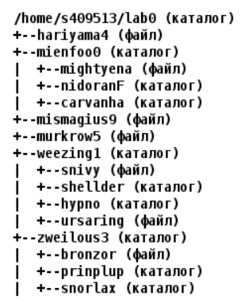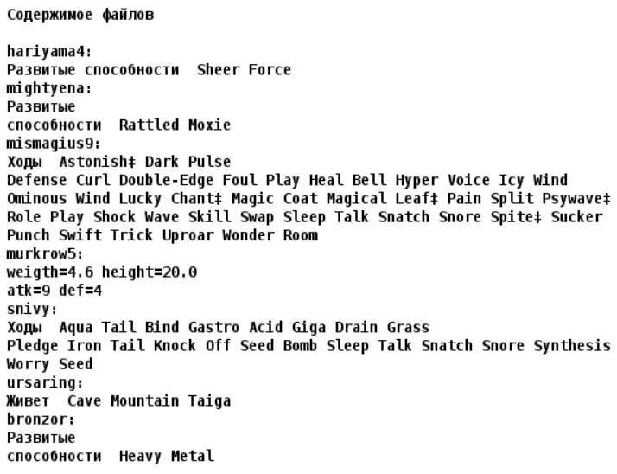

# Создание основной директории lab0 и переход в неё

mkdir lab0

cd lab0

# Создание папок и файлов, запись файлов

mkdir -p mienfoo0/nidoranF mienfoo0/carvanha weezing1/shellder weezing1/hypno zweilous3/prinplup zweilous3/snorlax

echo "Развитые способности Sheer Force" >> hariyama4

echo -e "Развитые\nспособности Rattled Moxie" >> mienfoo0/mightyena

echo -e "Ходы Astonish Dark Pulse\nDefense Curl Double-Edge Foul Play Heal Bell Hyper Voice Icy Wind\nOminous Wind Lucky Chant Magic Coat Magical Leaf Pain Split Psywave\nRole Play Shock Wave Skill Swap Sleep Talk Snatch Snore Spite Sucker\nPunch Swift Trick Uproar Wonder Room" >> mismagius9

echo -e "weight=4,6 height=20.0\natk=9 def=4" >> murkrow5

echo "Живет Cave Mountain Taiga" >> weezing1/ursaring

echo -e "Ходы Aqua Tail Bind Gastro Acid Giga Drain Grass\nPledge Iron Tail Knock Off Seed Bomb Sleep Talk Snatch Snore Synthesis\nWorry Seed" >> weezing1/snivy

echo -e "Развитые\nспособности Heaxy Metal" >> zweilous3/bronzor

**Задание №2**

Установить согласно заданию права на файлы и каталоги при помощи команды chmod, используя различные способы указания прав.

* 2.1 hariyama4: ------rw-

chmod 006 hariyama4

* 2.2 mienfoo0: права 570

chmod 570 mienfoo0

* 2.3 mightyena: права 064

chmod 064 mienfoo0/mightyena

* 2.4 nidoranF: rwxr-x-w-

chmod 752 mienfoo0/nidoranF

* 2.5 carvanha: rwxrw-r--

chmod 764 mienfoo0/carvanha

* 2.6 mismagius9: права 064

chmod 064 mismagius9

* 2.7 murkrow5: права 664

chmod 664 murkrow5

* 2.8 weezing1: права 551

chmod 551 weezing1

* 2.9 snivy: права 006

chmod 006 weezing1/snivy

* 2.10 shellder: rwx-wxrwx

chmod 737 weezing1/shellder

* 2.11 hypno: -wxrw---x

chmod 361 weezing1/hypno

* 2.12 ursaring: владелец должен не иметь никаких прав; группа-владелец должна не иметь никаких прав; остальные пользователи должны читать файл

chmod 004 weezing1/ursaring

* 2.13 zweilous3: владелец должен читать, записывать директорию и переходить в нее; группа-владелец должна записывать директорию и переходить в нее; остальные пользователи должны записывать директорию и переходить в нее

chmod 733 zweilous3

* 2.14 bronzor: права 404

chmod 404 zweilous3/bronzor

* 2.15 prinplup: права 317

chmod 317 zweilous3/prinplup

* 2.16 snorlax: права 317

chmod 711 zweilous3/snorlax

**Задание 3**

Скопировать часть дерева и создать ссылки внутри дерева согласно заданию при помощи команд cp и ln, а также комманды cat и перенаправления ввода-вывода.

Т.к. в прошлом задании мы ограничили права, временно вернем их, чтобы выполнить задание:

chmod -R 777 weezing1

chmod 777 hariyama4

chmod 777 mismagius9

* 3.1 cоздать символическую ссылку для файла hariyama4 с именем lab0/weezing1/snivyhariyama

cd weezing1

ln -s ../hariyama4 snivyhariyama

* 3.2 скопировать рекурсивно директорию weezing1 в директорию lab0/zweilous3/snorlax

cd ..

cp -r weezing1 zweilous3/snorlax

* 3.3 объединить содержимое файлов lab0/weezing1/snivy, lab0/weezing1/ursaring, в новый файл lab0/murkrow5_15

cat weezing1/snivy weezing1/ursaring >> murkrow5_15

* 3.4 cоздать жесткую ссылку для файла mismagius9 с именем lab0/weezing1/ursaringmismagius

ln mismagius9 weezing1/ursaringmismagius

* 3.5 скопировать файл mismagius9 в директорию lab0/zweilous3/prinplup

cp mismagius9 zweilous3/prinplup

* 3.6 скопировать содержимое файла hariyama4 в новый файл lab0/weezing1/snivyhariyama

rm weezing1/snivyhariyama

cp -f hariyama4 weezing1/snivyhariyama

* 3.7 создать символическую ссылку c именем Copy_8 на директорию weezing1 в каталоге lab0

ln -s weezing1 Copy_8

А теперь вернем права обратно:

chmod 006 hariyama4

chmod 006 weezing1/snivy

chmod 737 weezing1/shellder

chmod 361 weezing1/hypno

chmod 004 weezing1/ursaring

chmod 551 weezing1

chmod 064 mismagius9

**Итоговое дерево файлов, после 3 задания**

Ls –IR

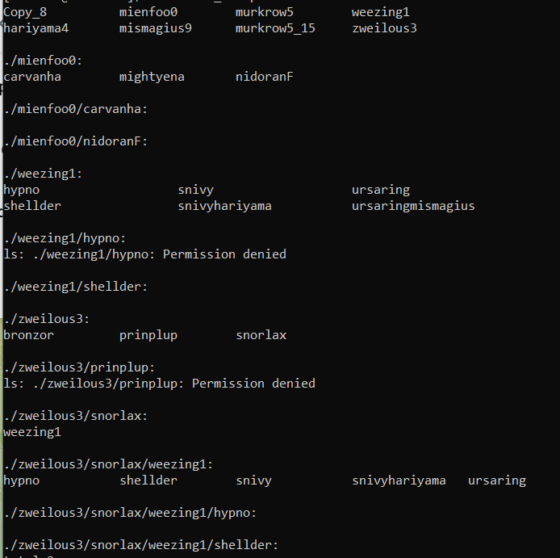

**Задание 4**

Используя команды cat, wc, ls, head, tail, echo, sort, grep выполнить в соответствии с вариантом задания поиск и фильтрацию файлов, каталогов и содержащихся в них данных.

* 4.1 Подсчитать количество символов содержимого файла murkrow5, результат записать в файл в директории /tmp, подавить вывод ошибок доступа

mkdir tmp

wc -m murkrow5 1> ./tmp/messages 2> /dev/null

* 4.2 Вывести список имен и атрибутов файлов в директории mienfoo0, список отсортировать по имени z->a, добавить вывод ошибок доступа в стандартный поток вывода

ls -lr mienfoo0 2>&1

* 4.3 Рекурсивно вывести содержимое файлов из директории lab0, имя которых заканчивается на 'r', строки отсортировать по имени a->z, подавить вывод ошибок доступа

grep -rHl ".*" ./*r | sort 2> /dev/null

* 4.4 Вывести рекурсивно список имен и атрибутов файлов в директории lab0, заканчивающихся на символ 'r', список отсортировать по возрастанию количества жестких ссылок, добавить вывод ошибок доступа в стандартный поток вывода

ls -lR 2>&1 ./*r | sort -k2n

* 4.5 Вывести два последних элемента рекурсивного списка имен и атрибутов файлов в директории lab0, заканчивающихся на символ 'a', список отсортировать по возрастанию количества жестких ссылок, ошибки доступа перенаправить в файл в директории /tmp

ls -lR 2>> ./tmp/messages ./*a | head -n2 | sort -nk2

* 4.6 Вывести содержимое файлов: mightyena, snivy, ursaring с номерами строк, оставить только строки, заканчивающиеся на 'e', регистр символов игнорировать, подавить вывод ошибок доступа

grep -in "e$" mienfoo0/mightyena weezing1/snivy weezing1/ursaring 2> /dev/null

**Задание 5**

Выполнить удаление файлов и каталогов при помощи команд rm и rmdir согласно варианту.

* 5.1 Удалить файл hariyama4

rm hariyama4

* 5.2 Удалить файл lab0/zweilous3/bronzor

rm zweilous3/bronzor

* 5.3 удалить символические ссылки lab0/weezing1/snivyhariya*

rm weezing1/snivyhariya*

* 5.4 удалить жесткие ссылки lab0/weezing1/ursaringmismagi*

rm weezing1/ursaringmismagi*

* 5.5 Удалить директорию weezing1

rmdir -p weezing1/

* 5.6 Удалить директорию lab0/mienfoo0/nidoranF

rmdir mienfoo0/nidoranF

**Вывод**

В ходе выполнения лабораторной работы я познакомилась с основными командами ОС Unix и научилась работать через командную строку. Я уверена, что эти знания полученный опыт пригодятся мне в дальнейшей работе.